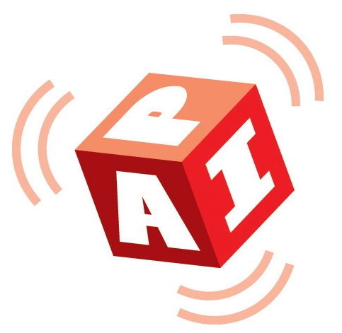

SITOVA ILMOITTAUTUMINEN OSALLISTUMISESTA
Jyväskylän kristillisen koulun Puuhikseen lukuvuonna 20__-20__
Jyväskylän kristillinen koulu | Voionmaankatu 18, 40700 Jyväskylä | Puh. 044 799 1011
Y-tunnus: 1089913-6 | Pankkiyhteys: FI92 2017 1800 1757 75 | jyvaskyla@kristillinenkoulu.fi | www.kristillinenkoulu.com
LAPSEN TIEDOT
Suku- ja etunimi | Luokka

HUOLTAJIEN TIEDOT
Nimi | Puhelinnumero
Nimi | Puhelinnumero
Mikäli huoltajia ei tavoiteta, keneen voi olla yhteydessä? | Puhelinnumero

HUOLTAJIEN LISÄKSI SEURAAVAT HENKILÖT SAAVAT HAKEA LAPSENI
Nimi | Puhelinnumero
Nimi | Puhelinnumero

PUUHISTOIMINTA aamutoiminta alkaen klo 8.00, iltapäivätoiminta klo 16.00 asti
Lapsi aloittaa toiminnan  ____.____ 20___ | Toimintamaksu: yhdistyksen jäsenille ei jäsenille  1 - 12 pv kuukaudessa 70€ 90€  yli 12 pv kuukaudessa 100€ 130€  tarvitsee aamupuuhista klo 8.00-8.15
Maksu sisältää | - Valvottua ja ohjattua aamu- ja iltapäivätoimintaa  - Tapaturmavakuutuksen toiminnassa  - Päivittäisen välipalan  - Toimintaan kuuluvat erilaiset retket ja tapahtumat
Lapsemme | - saa lähteä yksin kotiin sovittuna aikana kyllä ei  joskus, päivät ilmoitetaan erikseen  - saa jäädä yksin koulun pihaan klo 16 odottamaan hakijaa  kyllä ei  - saa osallistua retkille kyllä ei  - tuen asioissa voidaan välittää tietoa koulun ja Puuhiksen välillä  kyllä ei

LISÄTIEDOT
Muuta huomioitavaa lapsesta:

IRTISANOMINEN JA TOIMINTAMAKSUMUUTOKSET
Irtisanominen on tehtävä koulusihteerille yhtä (1) kokonaista kalenterikuukautta aikaisemmin.
(Esim. Jos irtisanominen on 1.-31.10., maksuvelvollisuus on 30.11. asti.)
Irtisanomisaika koskee myös toimintamaksumuutoksia.

YHTEYSTIEDOT
Jos teillä on jotain kysyttävää Puuhikseen liittyen, ottakaa yhteyttä:
Puuhis p. 044 799 1015, koulusihteeri Taru Joof, laskutus p. 044 799 1011

ALLEKIRJOITUKSET
Sitoudumme toimintaan:

________________________ _____._____.20___ _____________________________________________
Paikka ja päiväys Huoltajan allekirjoitus ja nimenselvennys

Jyväskylän kristillinen koulu | Voionmaankatu 18, 40700 Jyväskylä | Puh. 044 799 1011
Y-tunnus: 1089913-6 | Pankkiyhteys: FI92 2017 1800 1757 75 | jyvaskyla@kristillinenkoulu.fi | www.kristillinenkoulu.com

